
Федеральное государственное бюджетное образовательное учреждение высшего образования
"МИРЭА – Российский технологический университет"
РТУ МИРЭА
Институт кибербезопасности и цифровых технологий
Кафедра КБ-3 "Разработка программных решений и системное программирование"

Практическая работа №1

по дисциплине

«Моделирование систем»

На тему: «Основные понятия статистического эксперимента»

Выполнил студент группы БСБО-09-23 Фёдоров А.С.

Москва 2025г.

Задание 1.
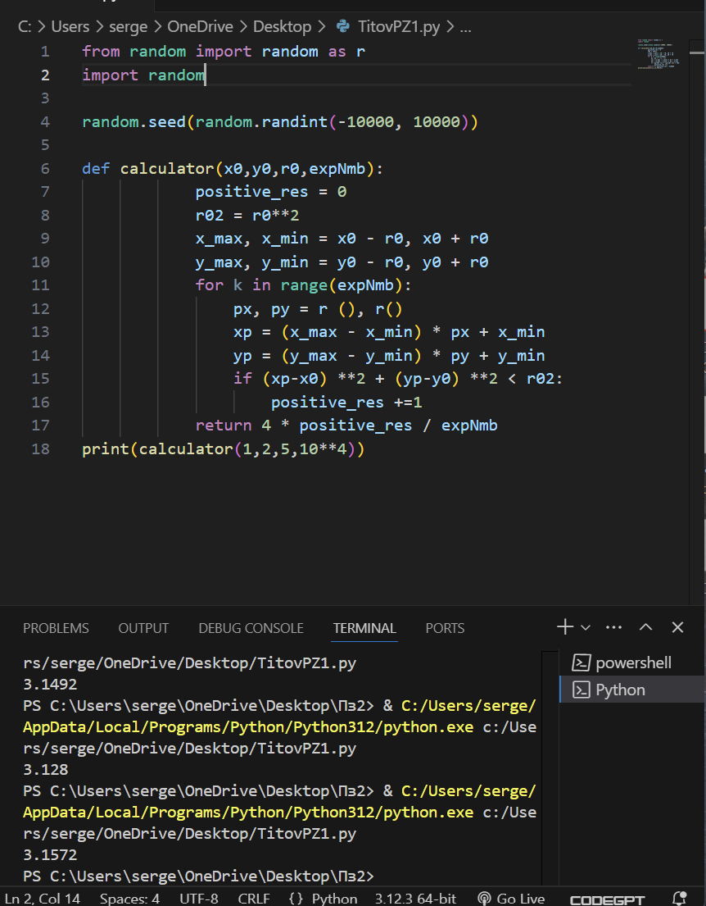

Рис. 1. – функция calculator (она же calc_pi).
Данная функция принимает на вход параметры x0, y0, r0 и expNumb. Первые два параметра задают координаты центра круга, третий определяет его радиус, а четвертый указывает число проведенных экспериментов. В результате выполнения этой функции пользователь получает значение числа π с определенной погрешностью, которая зависит от количества проведенных экспериментов.
Задание 2.
С помощью функции из раздела 1 требуется найти значение числа π для числа экспериментов ExpNmb = 10⁴ (x0 = 1, y0 = 2, r0 = 5) (см. Рис. 2).
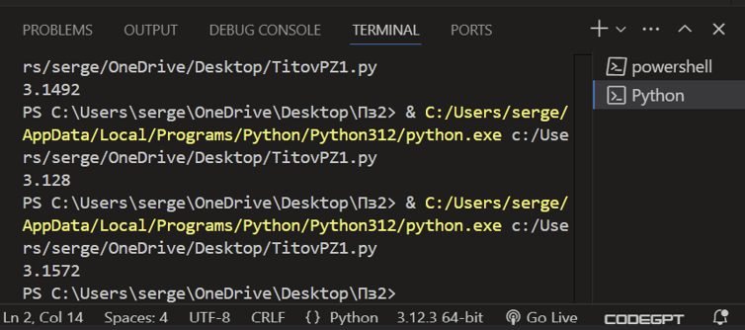

Рис. 2. – число π для expNmb = 10000.

Далее требуется провести расчёты значения числа π для числа экспериментов ExpNmb = 10⁴, 10⁵, 10⁶, 10⁷, 10⁸ и занести полученные результаты в вектор seria_1, а также провести ещё четыре серии расчётов для такого же числа экспериментов и занести результаты в вектора seria_2, seria_3, seria_4, seria_5 (см. Рис. 3, 4).

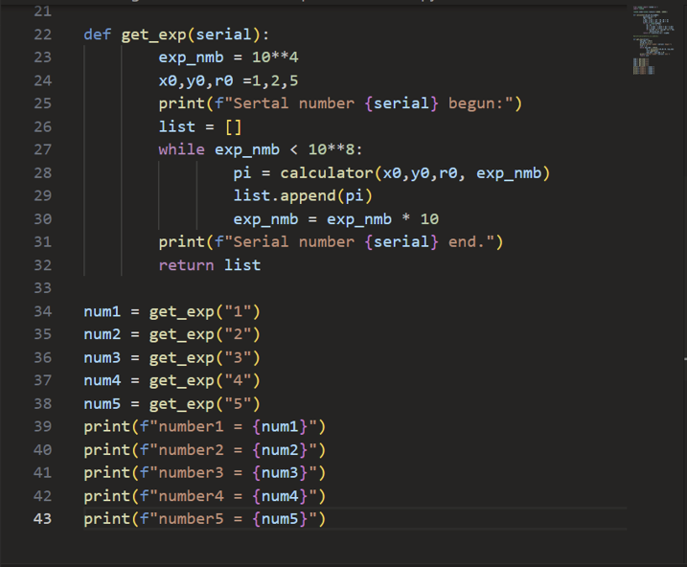

Рис. 3. – программа для вычисления пяти серий экспериментов.
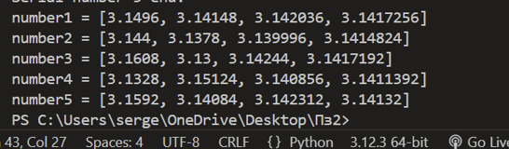

Рис. 4. –Результат вызова программы.

Задание 3.
Для получения точного значения числа π воспользуется библиотека math и переменная pi. Далее получается ошибка по каждой серии, после чего находится средняя ошибка по всем сериям. Исходный код представлен на рис. 5, а величины ошибок и средние значения – на рис. 6.
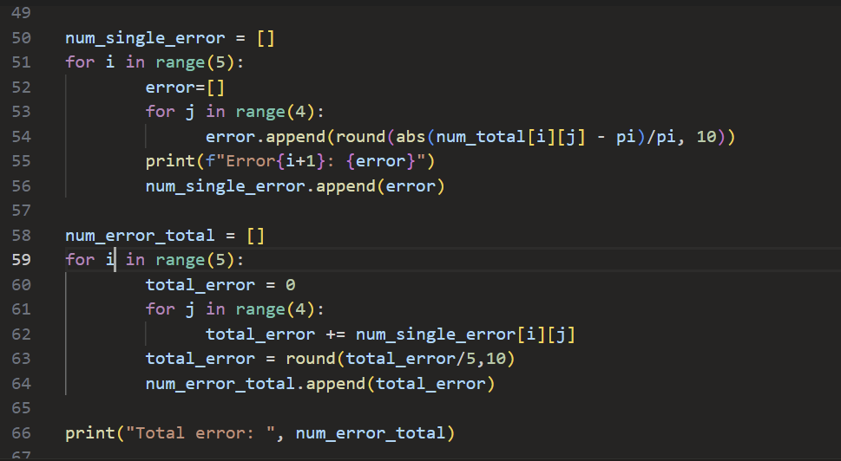

Рис. 5. – код программы.

Средние значения по всем сериям представлены на рис. 6.
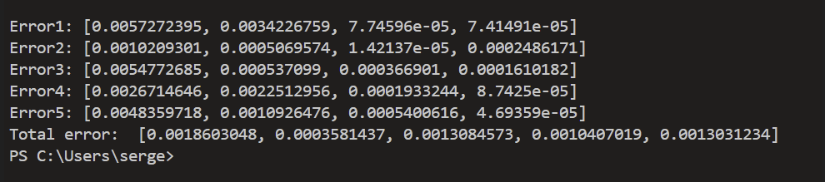

Рис. 6. – средний результат по 5-ти сериям.

Задание 4.
Сначала необходимо установить точное значение заданного определенного интеграла, равного 6. Для того чтобы приблизиться к этому числу, воспользуемся методом Монте-Карло.
Чтобы вычислить приближенное значение интеграла, применим формулу ∫ 𝑓(𝑥)𝑑𝑥 = 𝑓(𝑏)(𝑏 − 𝑎) ∙ 𝑚, где m обозначает количество успешных попаданий точки под кривую функции, а exp_nmb – общее число попыток. Условие для успешного попадания точки под график следующее: 𝑓(𝑥𝑝) > 𝑦𝑝, где xp и yp представляют собой координаты случайно выбранной точки внутри треугольника.
Таким образом, с помощью этого метода мы сможем оценить значение интеграла, опираясь на случайные выборки и их сравнение с графиком функции.
Исходный код функции представлен на рис. 7.
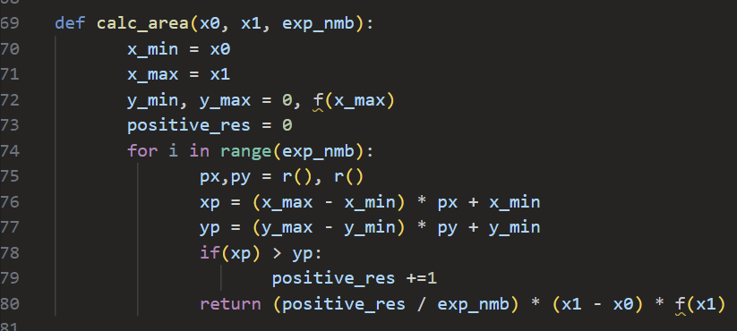

Рис. 7. – исходный код функции.

Для количества экспериментов10⁴,10⁵ ,10⁶ и10⁷ были рассчитаны три серии, определена ошибка расчета среднего значения, для получения одной серии использовалась функция get_area_serial(см.рис.8).
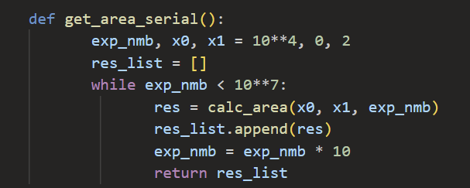

Рис. 8. – функция get_area_serial.

Исходный код вычисления серий, средних значений и ошибок представлены на рис. 9, результаты вычислений – на рис. 10.
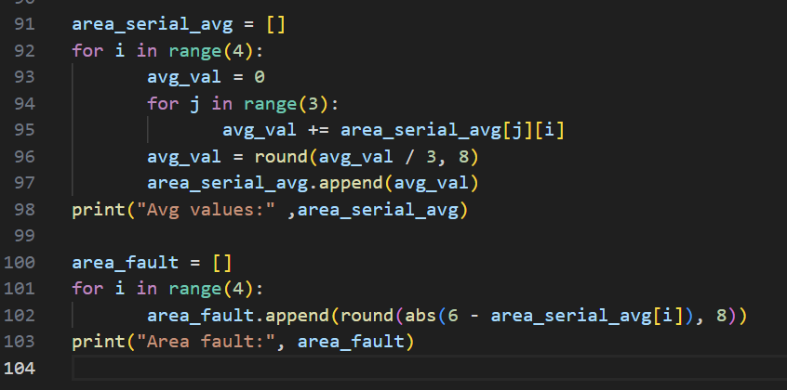

Рис. 9. – исходный код для вычисления ошибок и средних значений площади.
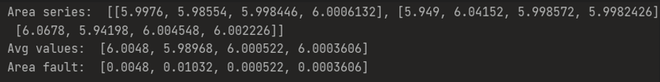

Рис. 10. – значения ошибок и средних значений площади.

